事项编码：200012001300251850804330301

教师资格证书补发换发服务指南

市教育局

教师资格证书补发换发服务指南
一、适用范围
主要内容：教师资格证补发换发
服务对象：个人
二、国家法律依据
教育部关于印发《教师资格证书管理规定》的通知 教育部 2001-08-08
第七条 持证人的教师资格证书如果遗失，由持证人在公开发行的报刊上刊登遗失声明，并向原发证机关提出补发教师资格证书的书面申请。原发证机关对申请人档案中的《教师资格认定申请表》等材料进行核实后予以补发，并在《教师资格认定申请表》和教师资格证书的备注页中注明补发原因及时间。补发的教师资格证书编号与原编号一致。
第九条 持证人的教师资格证书因损毁影响使用的，由持证人向原发证机关提出换发新证书的书面申请。原发证机关审核后收回损坏证书，补发新的教师资格证书，补发的教师资格证书编号与原编号一致。
三、省级法律依据

四、市级法律依据

五、县级规定

六、主管部门名称
市教育局
七、实施或牵头(科)室名称
温州市教师教育院
八、受理条件
教师资格证书由温州市教育委员会或温州市教育局颁发并且遗失或损毁
九、申请材料目录

材料名称 | 材料形式 | 必要性及描述 | 备注
本人正面一寸免冠照片 | PDF格式电子文件 | 必要 | 请上传一寸证件照，不要超过5M,扩展名为.png、.jpg、.jpeg，照片规格:42mm×30mm，400像素（宽）×600像素（高），不能使用大头贴、风景照、手机翻拍照及头部有配饰的照片等

十、申请接收
办理地点: 温州市民中心（温州市鹿城区滨江街道会展路1288号）B幢一楼社会事务综合151-164窗口;
十一、对外公布的办理程序描述
申请—受理—审核—制发证书
1.申请人通过浙江政务服务网或浙里办APP提交申请；
2发证部门收到材料后在承诺时间内完成受理和审核工作；
3.发证部门在审核通过后制发证书，并根据申请人选择的送达方式送达。

十二、办结时限
法定期限：60工作日
承诺期限：即办
十三、收费依据及标准
收费项目名称 | 收费标准 | 减免说明

十四、审批结果名称
教师资格证书
十五、结果送达
送达方式：快递送达
十六、咨询途径
咨询电话：0577-88135682、0577-12345
十七、监督投诉渠道
监督投诉电话：0577-88926920或12345投诉热线
网上投诉：http://zxts.zjzwfw.gov.cn
十八、受理地点和时间
受理地点：温州市民中心（温州市鹿城区滨江街道会展路1288号）B幢一楼社会事务综合151-164窗口
受理接待时间：工作日，夏季：上午8:30-12:00，下午2:30-5:30；春，秋，冬季：上午8:30-12:00，下午2:00-5:00

十九、办理进程和结果公开查询
咨询电话：0577-88135682、0577-12345
网上查询：bsjd.zjzwfw.gov.cn
二十、办事者到办事现场次数
0次
次数说明：无

附录1 教师资格证书补发换发流程图
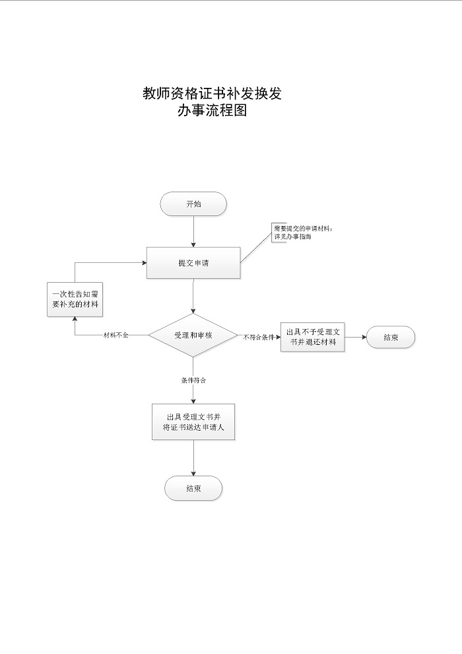

附录2 相关申请材料示范文本
材料空白表、示例表，请在“申请材料”中单独下载打印

附录3 常见问题解答
1、问题：
教师资格证如何补办？
解答：打开“温州市教师教育网”首页的“教师资格认定”栏，找到补办的相关文件，且根据文件准备相应材料补办即可。

